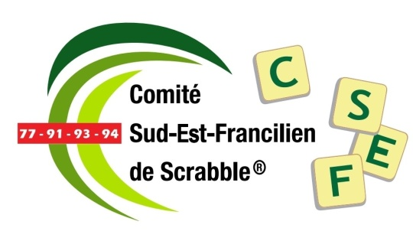
Qualification Interclubs Classique
Le Dimanche 18 Décembre 2022

Tournoi​ homologué en 8 rondes :
9h30​: accueil des joueurs
10h00​: démarrage de la 1​^{ère ​}ronde
8 rondes de 20mn par joueur (10h00, 10h50, 11h40, 14h00, 14h50, 15h40, 16h30, 17h20)

Moulin de la Bièvre
73 avenue Larroumès

94240 L’Haÿ-les-Roses

Capacité d'accueil : 40 joueurs

Droits d’inscription : 24€ (par équipe)

Merci de mentionner votre nom et le nom de l'épreuve au verso du chèque
qui doit être libellé à l’ordre du Comité​ Sud-Francilien​.

Coupe pour l’équipe gagnante

Inscriptions auprès de Nicole Épingard
Téléphone : 06 78 22 63 93
Mél : patrick.epingard@orange.fr

